 西南交通大学

清风堂展厅无人导览升级方案
- 需求分析
- 目标：

实现清风堂展厅的无人引导，通过AI、数字人等技术提供智能化、自动化的展示和讲解服务，提升参观体验。
- 功能需求：

自动控制灯光、音响、大屏幕播放视频。

数字人讲解展板内容。

数字人互动问答功能。

参观路线引导。

智能内容整合。
- 技术架构设计
- 系统架构
系统采用分层架构，主要包括以下几个模块：
用户界面层：包括数字人、语音交互、触摸屏、摄像头等。
业务逻辑层：包括AI平台引擎、语音识别与合成、灯光与音响控制、视频播放控制等。
数据层：包括展板内容数据库、用户交互数据、廉政建设知识库等。
硬件控制层：包括灯光、音响、大屏幕、传感器等硬件设备的控制。
- 核心系统模块
AI数字人导览系统：基于虚拟数字人技术构建廉政主题形象（如定制严肃端庄的“清风使者”数字人），支持语音讲解、实时问答功能。
智能环境控制系统：通过物联网（IoT）集成灯光、音响、大屏等设备，实现自动化场景联动。利用现成的音响、屏幕、灯光体系，升级。
智能AI控制系统：控制整体内容的识别、整理、组合，数字人的智能大脑，搭建本地化的AI大模型智能体平台，多智能体协同工作，负责管理和内容的整理定制化工作。
- 核心功能设计
- 数字人讲解模块
功能：数字人通过大屏，结合廉政案例库（如贪腐案件解析、廉政法规解读），提供多语言、多角色（如法官、检察官形象）的讲解服务。
数字人模型：定制适合廉政教育主题的AI数字人模型，具备生动的表情、流畅的动作和清晰的语音。
语音合成技术：利用TTS（文本转语音）技术生成讲解语音。
实时渲染：使用实时渲染技术确保数字人动作和语音的同步。响应速度快。
- 视频播放控制模块
功能：根据参观者的位置和互动内容，自动播放相应的视频内容。
实现方式：根据参观者的位置和互动内容，自动选择和播放相应的视频。
- 灯光与音响控制模块
功能：根据参观者的位置和互动内容，自动控制灯光和音响。
实现方式：检测参观者的位置，根据参观者的位置和互动内容，自动调节灯光亮度和颜色。根据讲解内容和互动需求，自动调节音响音量和音效。
- 语音互动问答模块
功能：提供语音交互问答功能，参观者通过语音提出问题，数字人进行解答。
实现方式：使用ASR（自动语音识别）技术识别参观者的语音输入，使用数字人技术、廉政知识大模型、专业知识库等构建问答系统。
- 硬件设备
数字人服务器2台；列陈麦克风2套；AI开发调试终端服务器2台；
环境传感器网络：安装红外感应设备，实时感知参观者位置。
- 实施步骤
- 第一阶段：基础功能部署（1个月）
部署AI数字人系统，完成数字人形象定制2-3套、廉政知识库构建等。
安装环境传感器与RFID标签，实现展品感应触发讲解。
完成与原系统控制中台的对接工作，实现通过数字人控制视频播放、展板内容讲解、灯光、音响控制等。
- 第二阶段：交互升级（2-3个月）
引入可移动导览机器人，实现自主巡逻与动态避障。
设计虚拟体验区域、部署虚拟体验设施。
增加VR警示教育模块与线上虚拟展厅（支持远程廉政教育）。
- 项目预算报价
1、升级目标
通过 「AI+智能空间计算」 技术矩阵重构展厅生态，打造：
➤ 国内首个双数字人协同式智慧导览平台
➤ 全本地化部署AI大模型，deepseek或QWQ模型，本地优化和微调使用，形成廉政模型
➤ 实现无人导览廉政展厅，提升廉政学习效率和智能化。

2、硬件升级方案（总控制20.8万元）
设备名称 | 技术规格 | 数量 | 单价（万元） | 复用说明
边缘计算主机 | RTX 4090*2/64G DDR4/本地TTS加速卡 | 2台 | 6.8 | 对接原有中控服务器扩展
阵列麦克风 | 6麦环形阵列+噪声抑制 | 2套 | 1.2 | 替代旧语音设备
定位辅助系统 | 双摄像头视觉和红外定位 | 2台 | 0.6 | 联动原有红外传感器
开发调试终端 | i7/32G/移动工作站 | 2台 | 1.8 | 项目结束后移交客户

3、软件系统开发（总控制35.7万元）

①、接口改造专项
模块 | 实现方式 | 成本（万元）
旧系统API对接 | 开发统一数据中间件 | 4.2
历史数据分析 | 基于原有访问日志优化导览路径 | 1.8
设备控制适配 | 转换Modbus/RS485协议指令集 | 3.6

②、数字人核心功能
开发项 | 技术方案 | 成本（万元）
数字人基础模型 | 模型开发和定制 | 12.5
语音克隆交互系统 | 轻量化Whisper+TTS | 4.2
AI大模型本地化部署和微调 | deepseek或QWQ13B+独立决策树 | 5.8
廉政知识图谱和数据微调 | 原始案例库结构化改造 | 2.4
离线安全模块 | 本地敏感词过滤+安全性测试 | 1.2

③、部署测试调试流程和费用（小计9.8万元）
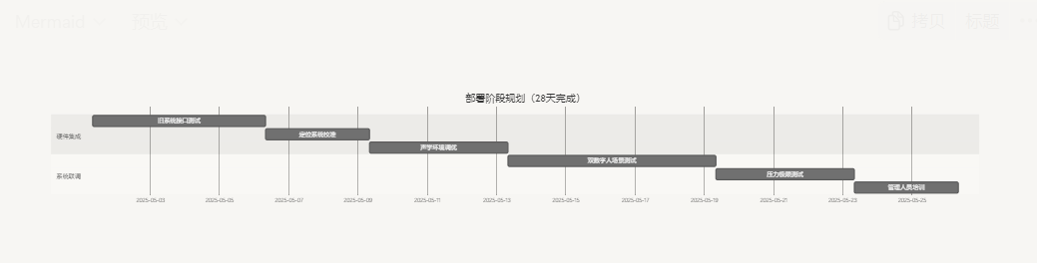
部署阶段规划（1个月完成）
section 硬件集成
旧系统接口测试 :2025-05-01, 5d
定位系统校准 :2025-05-06, 3d
声学环境调优 :2025-05-09, 4d

section 系统联调
双数字人场景测试 :2025-05-13, 6d
压力极限测试 :2025-05-19, 4d
管理人员培训 :2025-05-23, 3d
分类 | 明细 | 金额（万元）
数据迁移 | 历史数据清洗转换 | 3.6
部署调试 | 驻场实施费用 | 5.2
其他费用 | 硬件安装可能衍生费用 | 1

④、报价总计表
分类 | 分项明细 | 金额（万元） | 备注
硬件升级 | 服务器/定位器等 | 20.8
软件系统 | 开发、定制化、大模型微调费用 | 35.7
系统部署调试 | 驻场实施费用 | 9.8
合计 |  | 66.3

关键体验保证措施
+ 高端性能补偿方案：
1. 借力原有大屏：采用动态分辨率技术（4K重点场景/1080P常规讲解）
2. 语音延迟优化：ASR-TTS全链路<1.2秒（通过预处理常见问题库）
3. 双人协同机制：设置"主讲解员+"角色智能切换

+ 质量兜底条款：
- 确保原有灯光/音响系统95%以上功能保留
- 数字人唇形同步误差≤25ms（硬件限制级）
- 提供3年核心功能维护
-后期运行保证系统最新，正常维护升级费用，按照总价每年5%的计算。

西南交通大学-计算机与人工智能学院
2025年4月21日

